养殖鲫鱼喂什么饲料，自配鲫鱼饲料添加剂饲养配方
复合维生素是养鱼的重大关键之一，讲究科学的喂养方法，不仅有利鱼的健康生长，而且可节约饲料，有效地提高养鱼效益。鲫鱼具有很高的营养价值，所以，在养殖的过程中，要合理搭配鲫鱼自配料的配方，下面简单为大家介绍一下鲫鱼饲料的配料：
鲫鱼饲料自配料
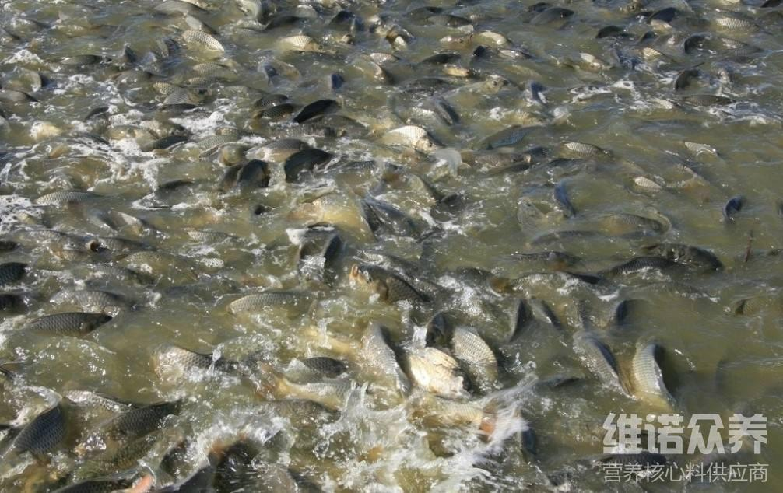
一、鲫鱼的饲料自配料：
（1）从鱼种到食用鱼饲养自配料：
1.鱼粉21％，豆粕26％，棉子粕13％，稻糠2％，芝麻粕20％，次粉6％，麸子11.7％，维诺鱼用多维0.1%，维诺霉清多矿0.1%，维诺复合益生菌0.1%。
2.鱼粉10％，豆饼25％，次粉6.9％，菜粕25％，麸皮13.7％，玉米12％，酒糟6％，油脂1％，食盐0.1％，维诺鱼用多维0.1%，维诺霉清多矿0.1%，维诺复合益生菌0.1%。
3.鱼粉14％，酵母3％,豆饼22％,菜粕17.5％, 棉粕10％,糠麸8％,次粉20％,油脂1％，磷酸二氢钙1.8％,食盐0.5％,沸石粉1％，维诺鱼用多维0.1%，维诺霉清多矿0.1%，维诺复合益生菌0.1%。
4：鱼粉8％，酵母粉3％，豆粕16％，菜粕25.2％,棉粕10％,小麦6％,糠麸6％,次粉20％,油脂1％，磷酸二氢钙1％，食盐0.5％,膨润土3％,维诺鱼用多维0.1%，维诺霉清多矿0.1%，维诺复合益生菌0.1%。
5：鱼粉7.7％,豆粕18％，菜粕15％,棉粕10％, 酵母3％,米糠9％,次粉18.6％,酒糟14％,膨润土 3％,磷酸二氢钙1％,食盐0.4％,维诺鱼用多维0.1%，维诺霉清多矿0.1%，维诺复合益生菌0.1%。
6：鱼粉5％,蚕蛹3％，虾糠5％,肝渣1.5％,兔胎盘10％,苜蓿粉5％，豆粕30％,花生饼10％,玉米10％,麸皮14.7％,甘薯粉5.5％,维诺鱼用多维0.1%，维诺霉清多矿0.1%，维诺复合益生菌0.1%。
鲫鱼自配料既要满足鱼类生长对蛋白质的需要．又要使各种营养达到均衡，鱼用多维补充多种维生素，提高免疫力、对抗应激，促进饲料利用率，增加经济效益。

